求职意向：奈森设计市场专员



24岁 广东省广州市 13500135000 service@500d.me

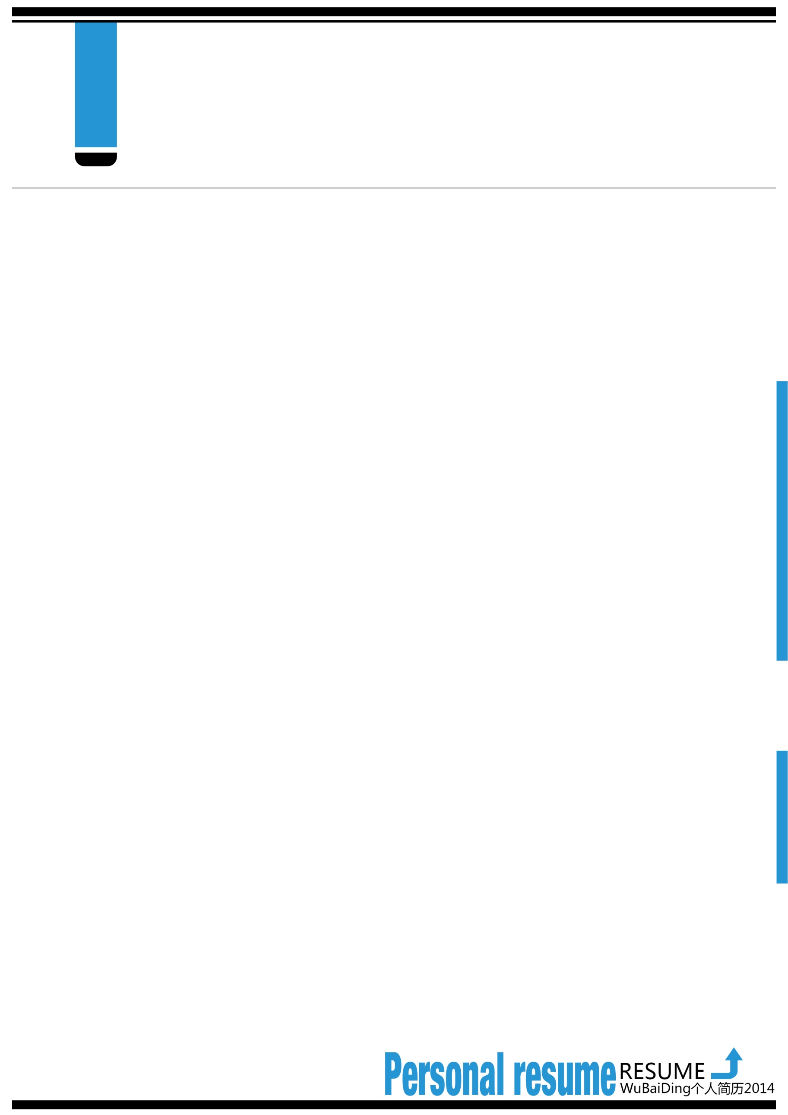







RESUME
Personal resume
Wubaiding个人简历2015
本人是市场营销专业毕业生，有丰富的营销知识体系做基础；
对于市场营销方面的前沿和动向有一定的了解，善于分析和吸取经验
熟悉网络推广，尤其是社会化媒体方面，有独到的见解和经验
个性开朗，容易相处，团队荣誉感
极具创意的广告策划、文案写作能力，
善于制作PPT文档，对于配色排版有独到见解
自我评价
工作技能
所获证书
获奖情况
2008.9-2012.6 奈森设计科技大学 市场营销（本科）
基本会计、统计学、市场营销、国际市场营销、市场调查与预测、商业心理学、广告学、公共关系学、货币银行学、经济法、国际贸易、大学英语、经济数学、计算机应用等。
教育背景
CET-6，优秀的听说写能力
计算机二级，熟悉计算机各项操作
高级营销员，国家职业资格四级
2009.10获国家奖学金
2010.11获“三好学生称号”
2010.12华南大学生创意营销大赛一等奖
2011.4挑战杯创业计划大赛省级铜奖
2013.10月-至今 卓望信息科技有限公司 运营推广主管
- 负责社会化媒体营销团队的搭建工作，制定相关运营策略和指标，带领团队实施计划；
- 网站常态运营活动规划和推进执行；
- 相关数据报告和统计，为公司决策层提供决策依据；
- 轻量级产品和应用的策划，统筹产品、技术团队成员实施
工作经验
WU BAI DING
奈森设计
2012.8-2013.9 广州灵心沙文化活动有限公司 市场推广专员
- 负责社会化媒体营销团队的搭建工作，制定相关运营策略和指标，带领团队实施计划；
- 网站常态运营活动规划和推进执行；
- 相关数据报告和统计，为公司决策层提供决策依据；
- 轻量级产品和应用的策划，统筹产品、技术团队成员实施

